Vraag 1: 1948-1978

Waardoor veranderden de maatschappelijke verhoudingen in Nederland van 1948 tot 1978?
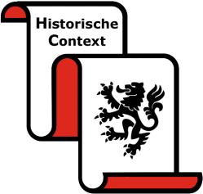

Jaren '50
- Nederland emigratieland
- Dekolonisatie Indonesië (later ook Suriname)
- Vondst van aardgas in Groningen
- Economische groei en industrialisatie; geleide loonpolitiek
- Gezamenlijke opbouw verzorgingsstaat door soc.-econ driehoek.
- Maakbare samenleving met gelijkheid als ideaal (door Rooms-Rode coalitie)
1956 Einde aan wettelijke handelingsonbekwaamheid vrouw
1957 AOW (maakbare samenleving)

Jaren '60
- Loonstijging
- Consumptiemaatschappij
- Groei van welvaart, verstedelijking, mobiliteit
- Ontzuiling
- Kritiek en roep om inspraak
- Nieuwe politieke partijen: D'66
- Nieuwe omroepen: Veronica
- Jongerenbewegingen: nozem, provo, hippie
- Tweede Feministische Golf: Dolle Mina, MVM, anticonceptiepil
- Nederland immigratieland (gastarbeiders, gezinshereniging)

Jaren '70
- Einde economische groei
- 1973: Oliecrisis (zorgt voor einde economische groei)

Vraag 2: 1978-2008

Waardoor veranderden de maatschappelijke verhoudingen in Nederland tussen 1978-2008?
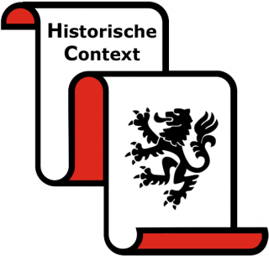

Jaren '80
- Economische crisis
- Kritiek op de verzorgingsstaat
- Kabinetten Lubbers: bezuinigingen, privatiseringen m.b.v. poldermodel
- Verdrag van Schengen: vrij verkeer van personen (1985)
- Asielzoekers
- Punk- en kraakbeweging
- Multiculturele samenleving breed omarmd

Jaren '90
- Economisch herstel
- profiteren van EU en globalisering
- Verdrag van Maastricht en invoering euro
- Opkomst internet en digitalisering
- Grotere sociale verschillen
- Zelfredzaamheid, liberalisering en individualisering
- Gedoogbeleid en Algemene Wet Gelijke Behandeling
- Homohuwelijk en euthanasiewetgeving
- Fragmentatie jeugdculturen: rap en gabber

Het nieuwe millennium:
- 11 september 2001: terreuraanslag VS
- 2002: moord op Fortuyn
- 2008: economische crisis (dit zorgt allemaal voor toenemende tegenstellingen – polarisatie)
- Toenemende polarisatie burgers-politiek
- Debat over islam, migratie, integratie

